Інструкція
щодо реєстрації фізичної особи- отримувача субсидії у безготівкової формі в Особистому кабінеті на сайті Ощадбанку

- Реєстрація і вхід в Особистий кабінеті
  - Відкрити посилання https://pkb.oschadbank.ua/
  - Зареєструватися в Особистому кабінеті – «Увійти в перший раз».
Важливо! Ви реєструєтесь як «Фізична особа»
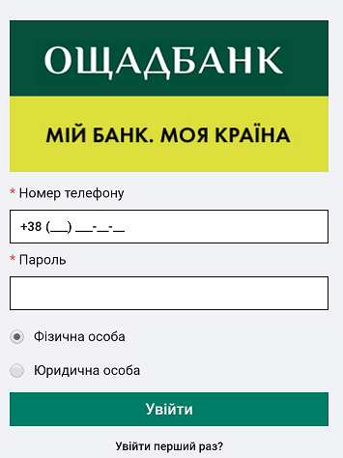
  - Ввести номер телефону, який Ви вказали в Анкеті для відповідальної особи та натисніть «Відправити».
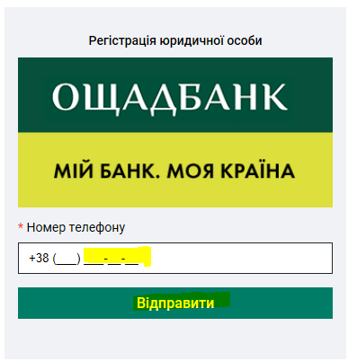
  - Ввести пароль з СМС повідомлення, яке прийшло на зазначений Вами номер телефону, «Підтвердити».
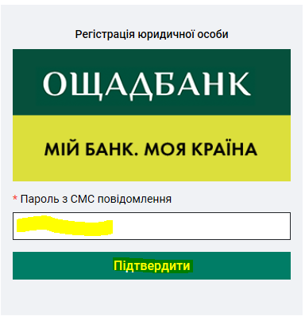
  - Ввести і підтвердити постійний пароль.
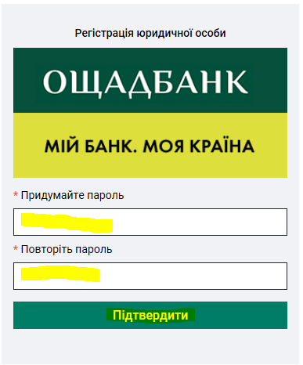
  - Для подальшого входу у Особистий кабінет ввести номер телефону, постійний пароль (див. п. 1.2).
Важливо! Ви входите в кабінет як «Фізична особа».

